Муниципальное бюджетное дошкольное
образовательное учреждение
«Детский сад компенсирующего вида №49»
муниципального образования города Братска

Современные инновационные формы работы с родителями воспитанников в ДОУ согласно ФГОС

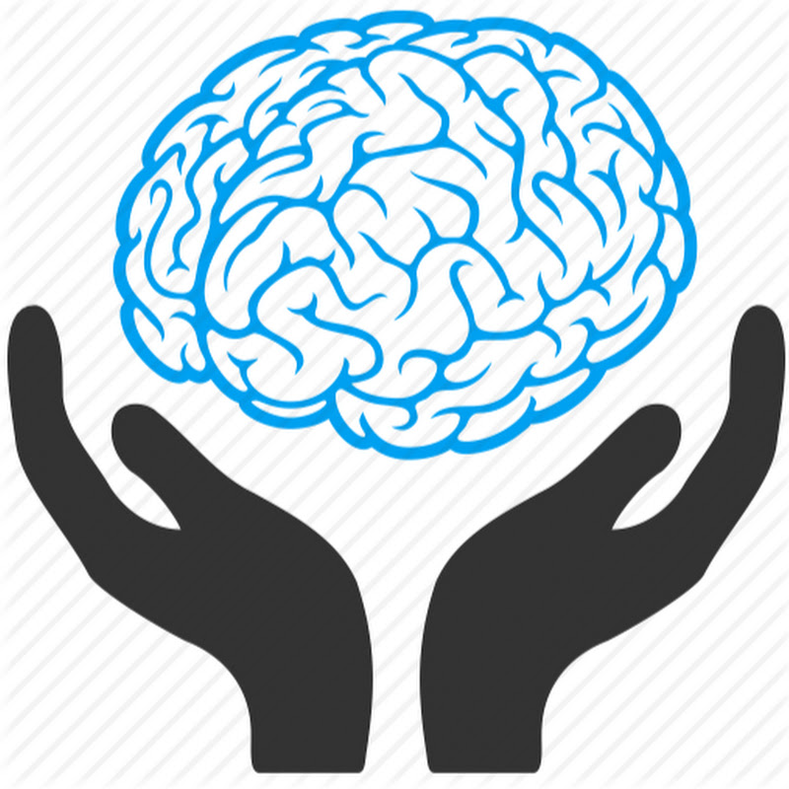

Составила:
Голикова Елена Владимировна,
учитель-логопед высшей кв.категории

г.Братск, 2023г.
Практикум для родителей
«Ум на кончиках пальцев»

Цель: Создание условий для укрепления тесного сотрудничества между ДОУ и семьей.
Задачи:
–Показать важность работы по развитию мелкой пальцевой моторики у детей дошкольного возраста;
– повысить у родителей профессиональную компетентность в вопросах по развитию мелкой моторики рук детей для успешного овладения речью;
–практическое овладение приёмами и упражнениями для развития мелкой моторики для последующего применения в практической деятельности с детьми в домашних условиях;
– вызывать желание заниматься с ребёнком развитием мелкой моторики дома.
Предварительная работа: Оформление буклетов для родителей «Ум на кончиках пальцев».
Подбор и изготовление пособий и игр по теме.
Возраст: дошкольники 4-7 лет.
Ожидаемые результаты:
Осознали актуальность данной темы; практически освоили приёмы и упражнения по развитию мелкой моторики; родители повысили уровень компетенции по основным аспектам демонстрируемой деятельности.
Практическая значимость–предложенные игры и упражнения для развития мелкой моторики рук способствуют развитию речи ребёнка, а также формированию логики, мыслительных навыков, укреплению памяти, тренировке практической деятельности.
Оборудование: презентация, выставка развивающих пособий и игр для развития мелкой моторики, столы, расставленные полукругом, магнитная доска, маркеры, раздаточный материал (Су-Джок массажные шарики, массажные мячики, карандаши граненые, картинки для рисования двумя руками одновременно, пословицы о руках, «ладошки» для рефлексии, памятки.

Ход мероприятия:
1 слайд
Учитель-логопед:
Две руки,
Нам две руки природою даны,
И обе драгоценны и нужны.
Одна дары от жизни принимает,
Другая их с поклоном возвращает.
А что же остаётся у того,
Кто не жалеет в жизни ничего?
В его руках богатство остается,
Оно любовью к ближнему зовется.

Приветствие:
Добрый вечер, дорогие гости! Мне очень приятно видеть всех вас сегодня на нашем мероприятии.
И перед тем, как включиться в работу предлагаю вам ответить на несколько простых вопросов. (Игра «Да-нет-ка»)

Я рада вас видеть сегодня, друзья.
Прошу отвечать всем громко «Нет» или «Да».
Наверное, устали или лень вам идти,
Но все же на мастер-класс вы пришли?/да/
Хочу я услышать ваш честный ответ,
Детей вы любите? Да или нет? /да/
Чтоб деткам своим во всем помогать
Вы новое что-то хотите узнать? /да/
Кошмар этот помним со студенческих лет-
Мы скучные лекции слушаем? /нет/
Чтоб дух мастер-класса нам сохранить,
Вам нужно в работе активными быть? /да/
Тогда вас прошу мне во всем помогать,
Приветствие кончилось, можно начать.
Введение
Тема сегодняшнего практикума «Ум на кончиках пальцев».
Сегодня я хочу сегодня затронуть вопрос о важности работы по развитию мелкой моторики пальцев рук у дошкольников, поделиться с вами своим опытом по данной теме, поупражняться в играх и упражнениях на развитие мелкой моторики.
Послушай – и ты узнаешь,
посмотри – и ты поймешь,
сделай сам – и ты научишься.
Это выражение подходит к структуре работы любого практикума, сегодня оно так же будет определять этапы нашей работы.
Теоретическая часть
Актуальность
Уважаемые родители! Посмотрите, пожалуйста, на свои руки и полюбуйтесь ими. Сколько тайн хранит в себе рука. Отношение к рукам у человечества всегда было особым. Руки добывали огонь, пищу. Они защищали, строили жилище, создавали всё необходимое для жизни. По рукам судили о здоровье, о положении человека в обществе («белоручка» или «трудяга»), его силе, энергичности, профессии («музыкальные» руки, «рабочие» руки), о характере, темпераменте («флегматичные» или «быстрые», «нервные» руки). Не случайно в русском языке так много выражений, связанных с руками.
Предлагаю и вам вспомнить пословицы, поговорки, высказывания о руках.
«Мастер на все руки»
«Золотые руки»
«Положа руку на сердце»
«Рукой подать»
«Руками развести»
«Руки опускаются»
«Обеими руками «за»
«Своя рука – владыка»
«Чужими руками жар загребать»
«Руки не оттуда растут»
«Как рукой сняло»
«Глаза боятся, а руки делают»
«Лучше синица в руках, чем журавль в небе»
«Рука руку моет, а две руки — лицо»
Сегодня и я не случайно завела разговор о руке. В последнее время у детей дошкольного возраста снижается уровень развития кистевой моторики, что существенно отражается на общем развитии ребенка и на развитии речи в том числе.
Процессу совершенствования мелкой моторики необходимо уделять немалое внимание. Ведь от того, насколько ловкими и проворными к 6-7 годам станут его пальчики, зависят его успехи в дальнейшем обучении. Именно поэтому, актуальность развития мелкой моторики бесспорно не только в младшем и среднем дошкольном возрасте, но и в старшем, и дальше в начальных классах.
Большое стимулирующее влияние функции руки отмечают все специалисты, изучающие деятельность мозга и психику детей.
Ученые нейробиологи и нейропсихологи, занимающиеся исследованиями головного мозга и психического развития детей, давно доказали связь между мелкой моторикой руки и развитием речи. Дети, у которых лучше развиты мелкие движения рук, имеют более развитый мозг, особенно те его отделы, которые отвечают за речь. Иначе говоря, чем лучше развиты пальчики ребенка, тем проще ему будет осваивать речь.
2 слайд
Человечек, которого вы видите на этом рисунке, не какой-нибудь вор или карикатура на известного политика. Этого человечка придумал канадский ученый нейрохирург Уайлдер Грейвс Пенфилд, который таким наглядным образом изобразил мозг человека. Пропорции этого человечка соответствуют представлению нашего тела в коре головного мозга. Около трети занимает кисть руки, еще треть — губы, язык, гортань, т.е. речевой аппарат, а остальное тело
непропорционально мало.
К сожалению, о проблемах с координацией движений и мелкой моторики у детей большинство родителей узнают только перед школой. Это оборачивается форсированной нагрузкой на ребёнка: кроме усвоения новой информации, приходится ещё учиться удерживать в непослушных пальцах карандаш.
Таким образом, у большинства современных детей мелкие движения пальцев перестают играть главенствующую роль, а это отрицательно сказывается на общем развитии, развитии речи, мышления ребенка, вызывая в дальнейшем трудности в овладении письмом в школе: быстро устает рука, теряется рабочая строчка, не получается правильное написание букв.
Поэтому так необходимо в дошкольном возрасте заниматься развитием руки малыша через организацию самообслуживания, разных видов продуктивной деятельности, специальных игр и упражнений.
3 слайд
Известному педагогу Василию Александровичу Сухомлинскому принадлежит высказывание: «Ум ребёнка находится на кончиках его пальцев».
«Рука – это своего рода внешний мозг!» - писал И. Кант.
Владимир Михайлович Бехтерев писал: «Движение руки всегда тесно связаны с речью и способствуют ее развитию». Подтверждая его слова, было проведено множество обследований большого числа детей и была выявлена следующая закономерность: если развитие движений пальцев соответствует возрасту, то и речевое развитие находится в норме, если же развитие движений пальцев отстает, то задерживается и речевое развитие, хотя общая моторика при этом может быть нормальной.
4 слайд
Что такое моторика?
Моторика (в переводе с латинского) – «движение». Различают – крупную моторику и мелкую моторику.
Крупная моторика – это совокупность действий для выполнения какой-либо задачи. Бег, ползание, прыжки, ходьба, наклоны и т.д. – все это относится к крупной моторике.
Крупная моторика это основа, вначале ребёнок осваивает крупную моторику, а потом к ней постепенно добавляются навыки мелкой моторики.
Застегивание пуговиц, завязывание узелков, игра на музыкальных инструментах, рисование, вырезание – это все мелкая моторика. Будет уместным напомнить термин мелкая моторика. Мелкая моторика - совокупность скоординированных действий нервной, мышечной и костной систем, часто в сочетании со зрительной системой в выполнении мелких и точных движений кистями и пальцами рук и ног. В применении к моторным навыкам руки и пальцев часто используется термин «ловкость».
5 слайд
Какую же цель мы перед собой ставим, развивая мелкую моторику:
Создание оптимально-эффективных условий для речевого развития и коррекции речевых нарушений, укрепления здоровья детей через развитие мелкой моторики и координации движений рук.
6 слайд
При этом мы решаем следующие задачи:
- Воздействие на биологически активные точки организма.
- Улучшение координации и точности движений руки и глаза, гибкость рук, ритмичность.
- Содействовать нормализации речевой функции.
- Стимулирование речевых зон коры головного мозга.
7 слайд
Уровень развития мелкой моторики – один из показателей интеллектуальной готовности к школьному обучению.
Ребёнок, у которого достаточно хорошо развита мелкая моторика, умеет логически рассуждать, у него высокий уровень развития памяти и внимания, связной речи.
8 слайд
Что же происходит если мелкая моторика ребёнка недостаточно развита?
Дети, у которых мелкая моторика недостаточно развита, неспособны провести прямую линию (вертикальную, горизонтальную). Такие дети испытывают трудности формирования правильной траектории движений при выполнении графического элемента (цифры, геометрической фигуры). У таких детей отсутствует желание рисовать, лепить, заниматься ручным трудом.
9 слайд
Развитие мелкой моторики влияет на весь организм. Каждый палец соответствует определенному органу.
Большой палец – работа головного мозга
Указательный – состояние желудка
Средний – состояние кишечника
Безымянный – работа печени и почек.
Мизинец – работа сердца.
10 слайд
Для развития мелкой моторики я использую следующие формы:
- Совместная деятельность взрослого с ребёнком.
- Свободная самостоятельная деятельность ребенка.
11 слайд
Как можно развивать мелкую моторику рук:
–Массаж кистей рук.
– Пальчиковая гимнастика, физкультминутки.
–Пальчиковые игры со стихами, скороговорками.
–Пальчиковый театр.
–Лепка из пластилина, соленого теста с использованием природного материала (семена, крупы, ракушки и т.д.)
12 слайд
–Шнуровка
–Игры с мелкими предметами
–Пазлы
–Мозаика
13 слайд
–Рисование кистью, пальцем, зубной щеткой.
–Конструирование: из бумаги в технике
оригами, работа с конструктором ЛЕГО
–Аппликация
–Рисование по трафаретам.
– Штриховки
–Дорисовка ( по принципу симметрии).
–Лабиринты
–Дидактические игры
–Рисование по трафаретам
14 слайд
–Су-Джок
15 слайд
–Штриховки, дорисовки по типу симметрии
16 слайд
–Вкладыши
–Пазлы
–Игры с прищепками
17 слайд
–Мозаики
18-19слайд
–Бизиборды, книжки и игры с липучками
20 слайд
–Массажные шары
21 слайд
–Лабиринты, шнуровки
22 слайд
–Пальчиковые игры и пальчиковый театр
23 слайд
Условия для закрепления полученных навыков в самостоятельной деятельности
Чтобы закрепить полученные навыки в повседневной жизни у детей всегда под рукой должны быть: краски, бумага разного формата и фактуры, трафареты, линейки, раскраски, ножницы, цветные карандаши, пластилин и т.д.
Представленные игры и приёмы я использую в своей работе и могу с уверенностью сказать, что они оказывают положительное воздействие на речевое развитие. У детей повышается работоспособность, улучшается качество образовательного процесса.
24 слайд
Поиграем?
А теперь - прошу внимания!
Участия вашего и понимания!
Поиграем мы сейчас,
Будут упражнения для вас-
Наши дети любят эти упражнения,
Увлекут они и вас, вне всякого сомнения.

Практическая часть
Массаж с помощью шестигранного карандаша
Научить детей самомассажу рук несложно. С помощью гранёных карандашей ребенок массирует запястья, кисти рук: пальцы, ладони, тыльную поверхность ладоней, межпальцевые зоны. Особый интерес массажные упражнения вызывают у детей, если их выполнение сочетается с проговариванием коротких стихотворений и рифмовок.
Я использую материалы Т.В. Пятницы «Пальчиковые игры и упражнения. Массаж карандашами». Предлагаю вашему вниманию игры и упражнения на развитие мелкой моторики с помощью граненых карандашей, которыми можно заниматься как в детском саду, так и дома.

25 слайд
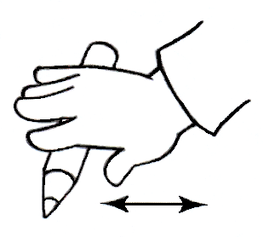
«УТЮЖОК»

Прокатывание карандаша по поверхности стола.
Возьми толстый карандаш. Положи его на стол. «Прогладь» карандаш сначала одной ладонью, потом другой. Покатай карандаш по столу.
Карандаш я покачу
Вправо-влево – как хочу.
26 слайд

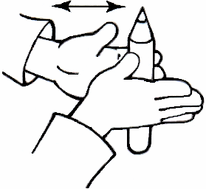
«ДОБЫВАНИЕ ОГНЯ»
Прокатывание карандаша между ладонями.
Положи карандаш на одну ладошку, прикрой её другой. Прокатывай карандаш между ладонями сначала медленно, а потом быстрее, от кончиков пальцев к запястьям. А теперь попробуй сделать это сразу с двумя карандашами. Получилось?
27 слайд
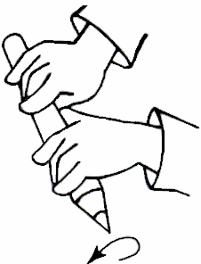
«ДОГОНЯЛОЧКА»
Вращение карандаша вокруг своей оси пальцами обеих рук.
Возьми карандаш всеми пальчиками. Покрути его. Пусть пальчики бегут по карандашу, догоняя друг друга.
Пальчики бегут вперёд,
И никто не отстаёт.
28 слайд

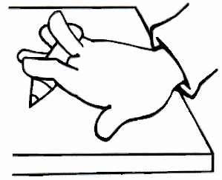
«КАЧЕЛИ»
Прижимание попеременно указательным и безымянным пальцами концов карандаша к поверхности стола.
Положи тонкий короткий карандаш на средний палец прижатой к столу ладони. Указательным и безымянным пальцами попеременно нажимай на концы карандаша.
Покачаю вверх и вниз –
Крепче, карандаш, держись!

29 слайд
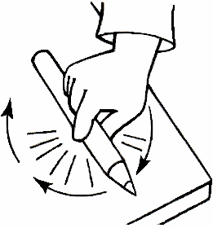
«ВОЛЧОК»
Вращение карандаша на столе указательным и большим пальцами.
Вращай карандаш на столе двумя пальцами сначала одной руки, а потом другой. Попробуй сделать то же большим и средним пальцами.
По столу круги катаю,
Карандаш не выпускаю.

30 слайд
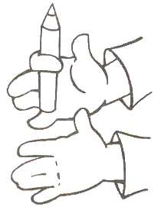
«ЭСТАФЕТА»
Передача карандаша каждому пальчику поочерёдно.
Сожми карандаш указательным пальцем, подержи, передай его указательному пальцу другой руки. А теперь удерживай карандаш средним пальцем. Передавай карандаш, как эстафетную палочку, другим пальцем.

31 слайд
Пальчиковая гимнастика решает множество задач в развитии ребенка:
способствует овладению навыками мелкой моторики;
помогает развивать речь;
повышает работоспособность головного мозга;
развивает психические процессы;
развивает тактильную чувствительность;
снимает тревожность.
Пальчиковые игры очень эмоциональны, увлекательны.
«Перелётные птицы»
Тили-тели, тили-тели – (Скрещивают большие пальцы, машут ладошками)
С юга птицы прилетели!
Прилетел к нам скворушка – (Поочерёдно сгибают пальцы на обеих руках, начиная с мизинца левой руки)
Серенькое пёрышко.
Жаворонок, соловей
Торопились: кто скорей?
Цапля, лебедь, утка, стриж, Аист, ласточка и чиж –
Все вернулись, прилетели, (Снова, скрестив большие пальцы, машут ладошками) Песни звонкие запели! (Указательным и большим пальцами делают клюв – «птицы поют»)
«Насекомые»
Дружно пальчики считаем – (сжимают и разжимают пальцы)
Насекомых называем.
Бабочка, кузнечик, муха, (поочерёдно сгибают пальцы в кулачок, начиная с большого).
Это жук с зелёным брюхом.
Это кто же тут звенит? (вращают мизинцем) .
Ой, сюда комар летит!
Прячьтесь! (прячут руки за спину).
32 слайд
Кинезиология – наука о развитии головного мозга через движение. Она существует уже более двухсот лет и используется во всем мире. Кинезиологическими движениями пользовались Гиппократ и Аристотель.
Кинезиологические упражнения позволяют активизировать межполушарное воздействие.
33 слайд
Упражнения для пальцев динамические (развитие подвижности пальцев, переключения с одной позиции на другую, учат сгибать и разгибать пальцы, развивают точную координацию движений): кулак-ребро-ладонь; ножницы
Упражнение "Ухо - нос"
Левая рука - взяться за кончик носа, правая рука - взяться за правое ухо. По команде отпустить ухо-нос, хлопнуть в ладоши и поменять положение рук "с точностью наоборот".
Вывод: использование подобных игр и упражнений оказывает тонизирующее влияние на функциональное состояние мозга и развитие речи детей, вызывая у них эмоциональный подъем и разрядку нервно-психического напряжения. Так же эти упражнения способствуют содружеству действий двух рук, содружеству действий руки и глаза.
34 слайд
Су –Джок
«Ягоды» (с мизинца)
Ягоды – крыжовник, клюква, черника, брусника,
Малина, клубника, шиповник, смородина
и земляника
Запомнил ягоды я, наконец. Что это значит ?
Поднимаем плечи, удивляемся.
Я – молодец ! Большой палец вытягиваем вперед.

Тема «Посуда»
Девочка Иринка порядок наводила.
Дети катают Су – Джок между ладонями.
Девочка Иринка кукле говорила .
«Салфетки должны быть в салфетнице,
Масло должно быть в масленке, хлебушек должен быть в хлебнице,
А соль, конечно, в солонке !»
Поочередно надевают колечко на пальчики, начиная с
мизинца правой руки.
35 слайд
« Животные Севера»
Тепы – тяпы, тепы – тяпы,
Это ласты , а не лапы.
У тюленей ласты эти
Носят мамы, папы, дети.
Тема «Домашние животные»
Довольна корова своими телятами,
Овечка довольна своими ягнятами,
Кошка довольна своими котятами,
Кем же довольна свинья -поросятами !
Довольна коза своими козлятами,
Поочередно надевают колечко на пальчики, начиная с мизинца правой руки.
А я довольна своими ребятами !
Дети катают Су – Джок между ладонями
36 слайд
–Массажные шары
Тема « Животные нашего края»
«Ёжик»
Катится колючий ежик,
Нет ни головы, ни ножек.
По ладошке бежит
И пыхтит, пыхтит, пыхтит.
Мне по пальчикам бежит
И пыхтит, пыхтит, пыхтит.
Уходи, колючий еж,
В темный лес, где ты живешь.
37 слайд
Графический диктант заключается в рисовании по клеточкам, соответственно, под диктовку. Поэтому еще одно важное умение развивают в ребенке диктанты, и в частности графический диктант - он учит слушать и слышать, сосредоточиться на том, что говорит педагог, а это практически самое важное для школы умение.
38 слайд
Рисование двумя руками одновременно
Умение пользоваться правой и левой рукой одновременно называется амбидекстрия. Интересно наблюдать за детьми. Когда впервые даешь им лист с заданием и объясняешь цель, первая их фраза: «Левой рукой? Но мне же неудобно! Я не смогу». Начинаешь объяснять, что правшам неудобно рисовать левой. Также и левшам неудобно держать ручку в правой руке. В этом-то и суть.....выйти из зоны комфорта, изменить работу мозга.
Рисование двумя руками одновременно помогает детям в развитии:
–ориентировки в пространстве;
–развития мелкой моторики;
–творческого воображения.
39 слайд
Хочу закончить наш практикум словами Сухомлинского:
«Истоки способностей и дарования детей – на кончиках их пальцев. От пальцев, образно говоря, идут тончайшие нити – ручейки, которые питают источник творческой мысли. Другими словами, чем больше мастерства в детской руке. Тем умнее ребенок». Буду рада, если данные игры и упражнения вы захотите использовать в домашних условиях.
А мне остаётся только поблагодарить вас за внимание, мне было приятно с вами работать.
Желаю всем успехов в воспитании и обучении ваших детей!
40 слайд
РЕФЛЕКСИЯ на ладошках
–сегодня я узнала...
– было интересно...
–было трудно...
– я выполняла задания...
–я понял, что...
–теперь я могу...
–я почувствовал, что...
–я приобрел...
–я научился...
– у меня получилось ...
–я смог...
–я попробую...
–меня удивило...
–мне захотелось..

41 слайд
Благодарю за внимание и участие!
Предлагаются памятки.

Использованная литература:

1.Т.В. Пятница Т.В. «Пальчиковые игры и упражнения. Массаж карандашами»;
2.Трясорукова Т.П. «Развитие межполушарного взаимодействия у детей»:
рабочая тетрадь.
3.Бабаева Т.И. «У школьного порога».
4.Безубцева Г.В.» Развиваем руку ребенка, готовимся к рисованию и письму: Конспекты занятий с играми и упражнениями по развитию мелкой моторики и графических навыков у детей 5–7 лет».

